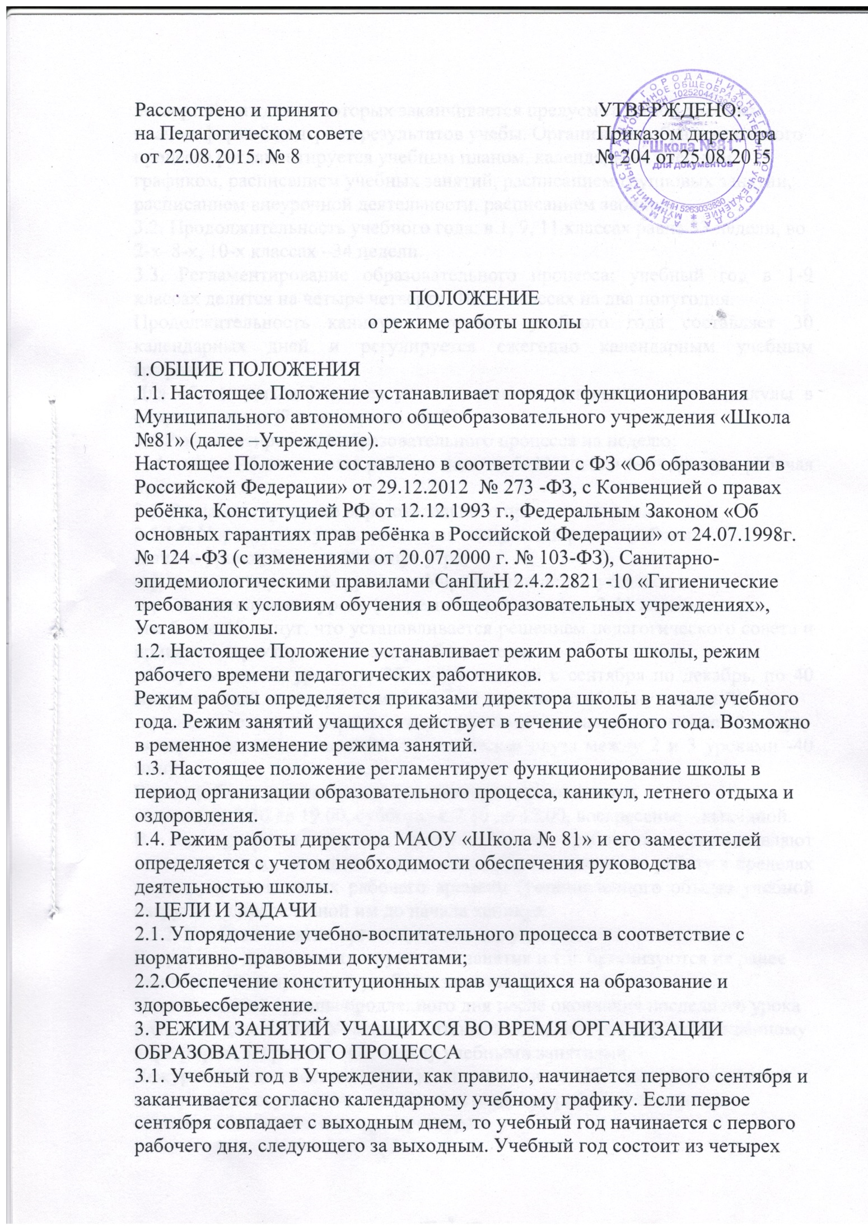
четвертей, каждая из которых заканчивается предусмотренной учебным планом формой контроля результатов учебы. Организация образовательного процесса регламентируется учебным планом, календарным учебным графиком, расписанием учебных занятий, расписанием групповых занятий, расписанием внеурочной деятельности, расписанием звонков.
3.2. Продолжительность учебного года: в 1, 9, 11 классах равна 33 недели, во 2-х–8-х, 10-х классах –34 недели.
3.3. Регламентирование образовательного процесса: учебный год в 1-9 классах делится на четыре четверти, 10-11 классах на два полугодия.
Продолжительность каникул в течение учебного года составляет 30 календарных дней и регулируется ежегодно календарным учебным графиком.
Для обучающихся 1 класса устанавливаются дополнительные каникулы в феврале месяце (7календарных дней)
3.4.Регламентирование образовательного процесса на неделю:
1–4 классы –5-ти дневная рабочая неделя; 5–11 классы 6-ти дневная рабочая неделя.
3.5. Регламентирование образовательного процесса на день:
3.5.1.В Учреждении устанавливается следующий режим работы:
-начало уроков-8 часов 00 минут утра;
-проведение «нулевых» уроков в Учреждении не допускается;
-продолжительность урока (академического часа) во 2-11 классах
–не более 45 минут, что устанавливается решением педагогического совета и приказом директора на начало учебного года;
-в первом классе уроки по 35 минут каждый с сентября по декабрь, по 40 минут каждый -с января по май; во 2-11 классах по 45 минут каждый);
-продолжительность перемен между уроками –составляет не менее 10 минут;
-в первом классе проводится динамическая пауза между 2 и 3 уроками -40 минут.
Режим работы устанавливается директором: понедельник
–пятница с 7.30 до 19.00, суббота –с 7.30 до 17.00, воскресенье – выходной.
В каникулярный период педагогические работники осуществляют педагогическую, методическую, а также организационную работу в пределах нормируемой части их рабочего времени (установленного объема учебной нагрузки), определенной им до начала каникул.
3.5.2. Учебные занятия организуются в одну смену.
Внеурочная деятельность, групповые занятия и т.п. организуются не ранее чем через 40 минут после учебных занятий.
Начало занятий группы продленного дня после окончания последнего урока и уборки помещений. Учащиеся питаются согласно графику, утвержденному директором, в промежутках между учебными занятиями.
Дежурство педагогов, классных коллективов и их классных руководителей на переменах осуществляется в соответствии с графиком дежурств, составленным заместителем директора.
Рабочий день учителя начинается за 20 минут до начала уроков по утвержденному расписанию и завершается не менее чем через 20 мин. после окончания его уроков. Перемены между уроками входят в рабочее время учителя.
3.5.3. На уроках проводятся физкультурные минутки в соответствии с Санитарно-эпидемиологическими правилами СанПиН 2.4.2.2821-10 «Гигиенические требования к условиям обучения в общественных учреждениях», п.10.17, приложения № 4,5.
3.5.4. Организацию образовательного процесса осуществляют администрация и педагогические работники в соответствии с должностной инструкцией.
3.5.5. Учителям категорически запрещается впускать в класс посторонних лиц без предварительного разрешения директора школы, а в случае его отсутствия –дежурного администратора.
3.5.6. Педагогическим работникам категорически запрещается вести прием родителей во время учебных занятий. Встречи педагогов и родителей (законных представителей) обучающихся осуществляются после уроков педагога по предварительной договоренности согласно графику консультаций с родителями.
3.5.7. Прием родителей (законных представителей) директором школы осуществляется в понедельник с 12.00 до 19.00, четверг с 13.00 до 19.00 в субботу с 10.00 до 13.00 и заместителями директора–ежедневно.
3.5.8. Запрещается отпускать учеников с уроков без сопровождения родителей (законных представителей) на различные мероприятия (репетиции, соревнования) без заявления родителей (законных представителей) и разрешения администрации школы. Участие в мероприятиях определяется приказом по школе.
3.5.9. Запрещается удаление учащихся из класса, моральное или физическое воздействие на обучающихся.
3.5.10. Категорически запрещается производить замену уроков по договоренности между учителями без разрешения администрации школы.
3.15.11.Выход на работу любого сотрудника школы после болезни возможен только по предъявлению директору больничного листа.
3.6.Регламентация воспитательного процесса в школе:
3.6.1. Организация воспитательного процесса осуществляется на основании воспитательной системы Учреждения и классов.
3.6.2. Проведение экскурсий, походов, выходов с детьми на внеклассные мероприятия за пределы школы разрешается только после издания соответствующего приказа директора школы. Ответственность за жизнь и здоровье детей при проведении подобных мероприятий несет учитель, воспитатель, который назначен приказом директора.
3.6.3. Работа спортивных секций, кружков определяется расписанием, утвержденным директором Учреждения.
3.6.4. График питания учащихся утверждается директором Учреждения. Педагоги сопровождают детей в столовую, присутствуют при приеме пищи детьми и обеспечивают порядок.
3.6.5. В группе продленного дня продолжительность прогулки для младших школьников определяется Санитарно-эпидемиологическими правилами СанПиН 2.4.2.2821-10
3.6.6. Изменения в расписании уроков и занятий дополнительного образования допускаются-по производственной необходимости (больничный лист, курсовая подготовка, участие в семинарах и мероприятиях и др.);
-в случаях объявления дня здоровья, карантина
-по приказу директора школы.
4. ЗАНЯТОСТЬ УЧАЩИХСЯ В ПЕРИОД ЛЕТНЕГО ОТДЫХА И ОЗДОРОВЛЕНИЯ
4.1. Летняя кампания проводится с целью оздоровления учащихся, воспитания у них трудолюбия, любви к окружающей среде, формирования здорового образа жизни и обеспечения занятости детей в летнее время. В период проведения летней кампании в Учреждении функционируют лагеря
с дневным пребыванием детей.
4.2. Организация воспитательного процесса в летний период регламентируется приказом директора Учреждения.
5. РЕЖИМ РАБОТЫ УЧЕБНО-ВСПОМОГАТЕЛЬНОГО И ОБСЛУЖИВАЮЩЕГО ПЕРСОНАЛА.
5.1.Режим работы учебно-вспомогательного и обслуживающего персонала определяется из расчета нормативного количества часов на ставку по пятидневной неделе, согласовывается с председателем профсоюзного комитета и утверждается директором.
5.2.Пропускной режим осуществляется в ночное время-сторожем.
5.3.Посетителям школы запрещается парковать машины на территории школы.
5.4. Графики работы всех работников регламентируются Правилами внутреннего трудового распорядка.
5.5.Педагогические работники, для которых каникулярный период не совпадает с оплачиваемым отпуском, привлекаются к работе в лагерях с дневным пребыванием детей на базе Учреждения. Режим рабочего времени педагогических работников устанавливается с учетом выполняемой ими работы и определяется Правилами внутреннего трудового распорядка, коллективным договором.
6. РЕЖИМ РАБОТЫ В ВЫХОДНЫЕ И ПРАЗДНИЧНЫЕ ДНИ.
Работа сотрудников в выходные и праздничные дни осуществляется в соответствии со статьями 111,112 Трудового Кодекса РФ и регламентируется приказом директора.
7. РЕЖИМ РАБОТЫ В ПЕРИОД КАНИКУЛ.
В каникулярный период педагогические работники осуществляют педагогическую, методическую, а также организационную работу в пределах нормируемой части их рабочего времени (установленного объема учебной нагрузки), определенной им до начала каникул.

